山航新版B2B系统操作手册
所属项目 | 国航 东航 厦航 海航 山航 深航 川航 电子客票项目  √
文件状态 |  |  | 文件名称 | 0000.doc
草稿 |  |  | 当前版本 | 1.0
正式发布  √ |  |  | 作 者 | 胡智
日 期 |  | 修改章节 | 描 述 |  | 修改类型 | 修 改 人 | 版 本
2010-02-05 |  | All | —— |  | A | 胡智 | 1.0
*修改类型分为 A – ADDED M – MODIFIED D – DELETED C – CHECKUP
*文件名称命名规范为：*航系统操作手册__YYYYMMDD_V版本号

引言

项目背景
电子客票是普通纸质机票的一种电子映像，是一种电子号码记录，简称电子客票。目前，它作为世界上最先进的客票形式，依托现代信息技术，实现无纸化、电子化的订票、结账和办理乘机手续等全过程，给乘客带来诸多便利以及为航空公司降低成本。与普通客票相比，电子客票具有更明显的优势。电子客票的优点在于：
- 可通过互联网预订机票和用信用卡支付票款，无须再到售票柜台去付款；
- 不需送票、取票，直接到机场凭身份证办理乘机手续；
- 旅客预订电子客票的全过程可以随时随地完成。

编写目的
为了使用户更加准确地了解中国航信为山东航空股份有限公司实现的B2B网上销售系统的各项功能，特编写此操作手册。
读者对象：山航相关部门，山航代理人用户（B2B前台系统）及所有关心山航电子客票发展的用户。

术语说明
ET：电子客票（ELECTRONIC TICKET）。

参考资料
无。

系统操作手册

B2B前台

用户登录/退出登录
- 用户登录：输入“用户名、密码、验证码”，点击“登录”按钮：
  - 若输入用户名、密码、验证码均正确，登录成功；
  - 若输入的用户名不存在，则提示报错“登录用户名不存在”；
  - 若输入的用户名存在，密码不正确，提示报错“密码输入错误”；
  - 若输入的用户名、密码正确，而验证码不正确，提示报错“验证码输入错误”；
  - 若用户名或密码或验证码未填，给出相应提示“请输入您的用户名/密码/验证码！”；
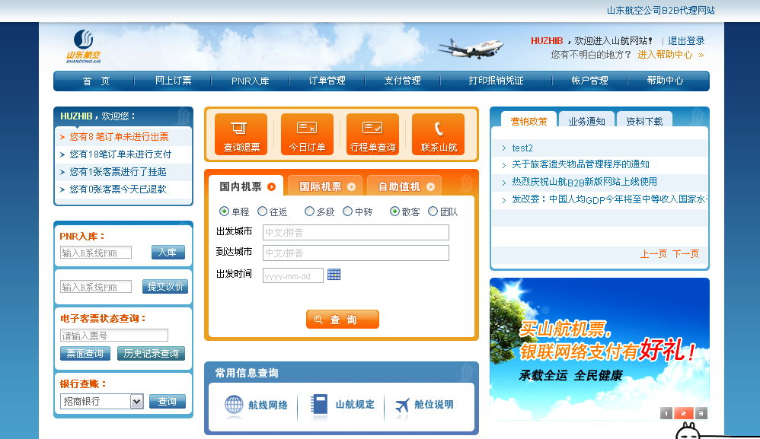
报错提示信息：
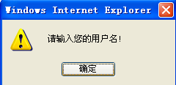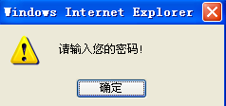

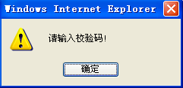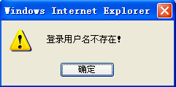

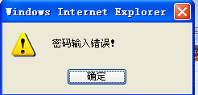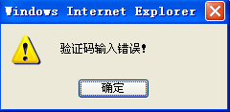
- 用户登录后点击 “退出登录”，退出系统，回到未登录B2B系统首页。
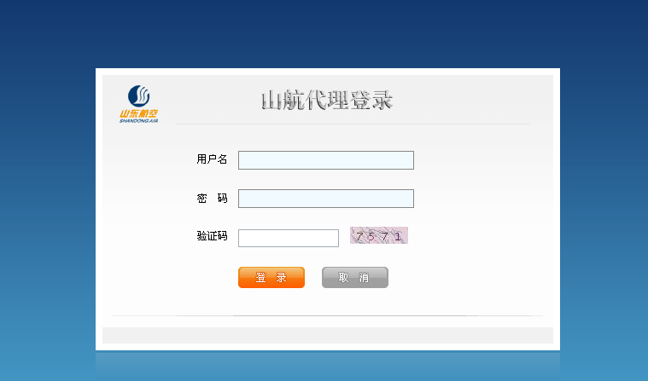

机票预订
- 进入机票预订页面，选择航班查询条件：航线类型（国内、国际）、航程类型（单程、往返、多段、中转）、旅客类型（散客、团队）、出发城市、到达城市、出发日期、返程日期（往返类型有该项），点击查询按钮：
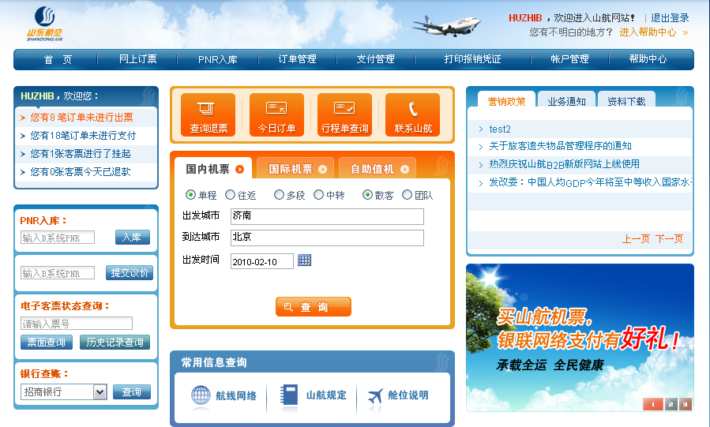
- 在航班查询结果中，选择某个航班：
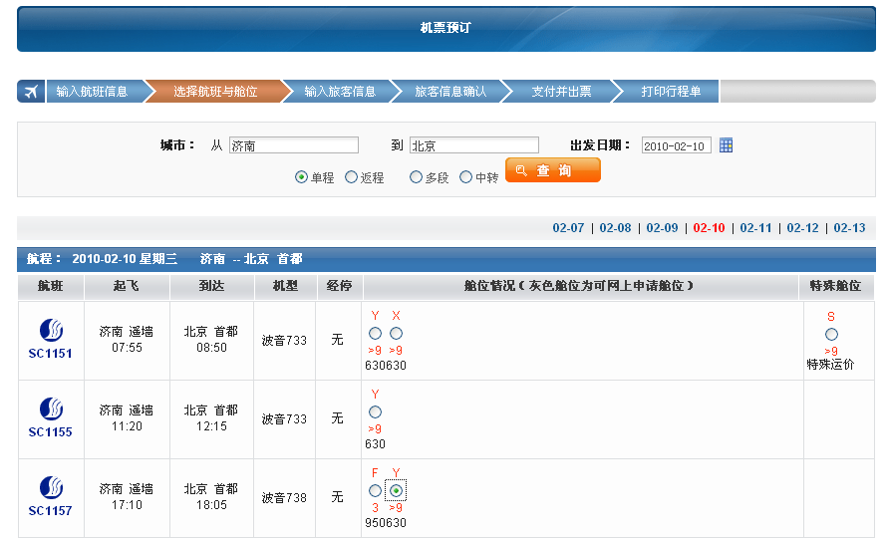
- 在旅客输入信息页面中，输入乘机旅客信息：
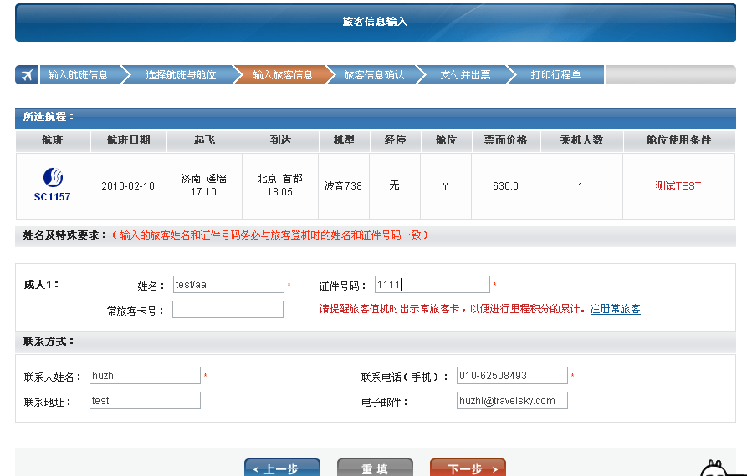
- 若为团队票，则在团队旅客信息输入页面，输入旅客信息：
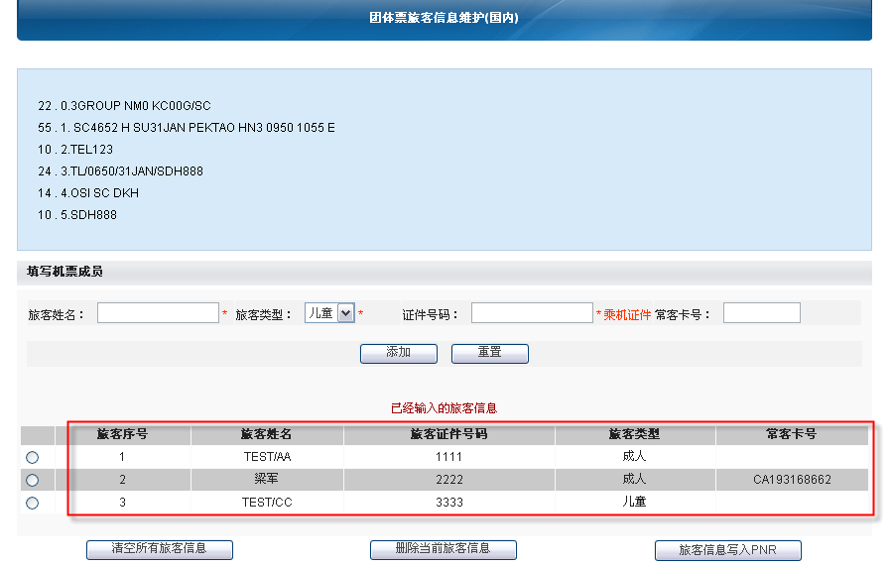
- 在旅客信息确认页面，确认航段信息、旅客信息和联系人信息：
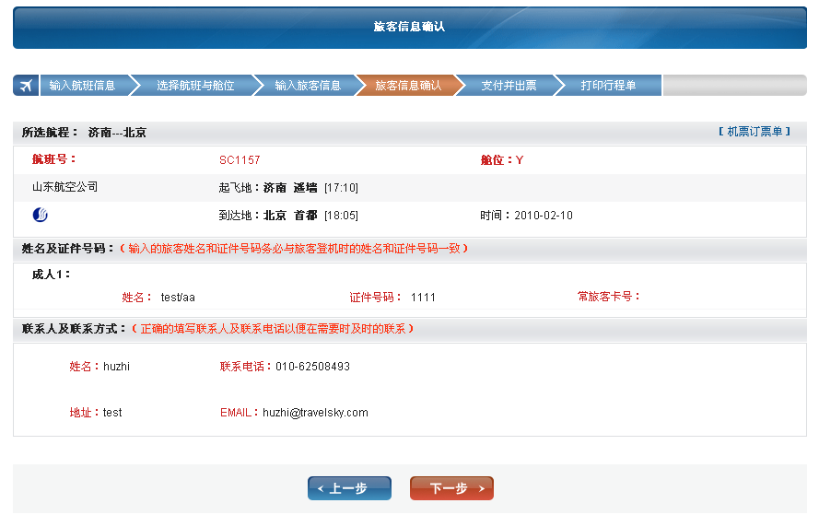
- 系统生成PNR，点击下一步进行入库：
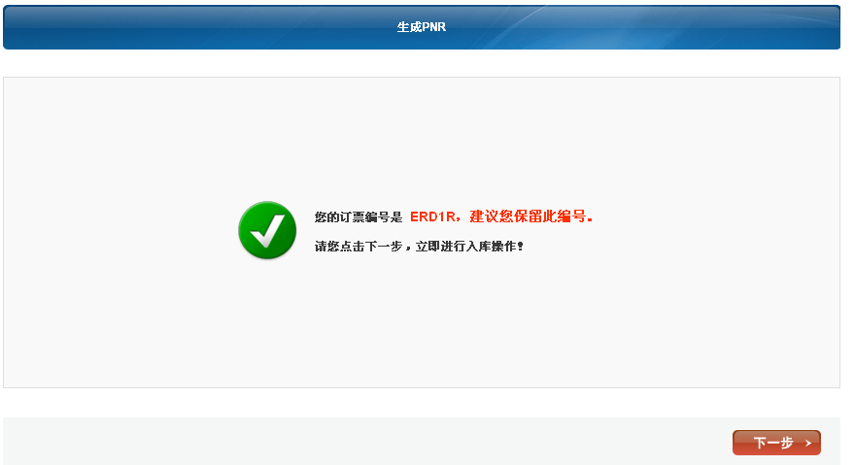
- 若申请议价，可以在订单详情页面点击“申请议价”按钮进入议价申请页面，填写议价申请信息后提交议价申请：
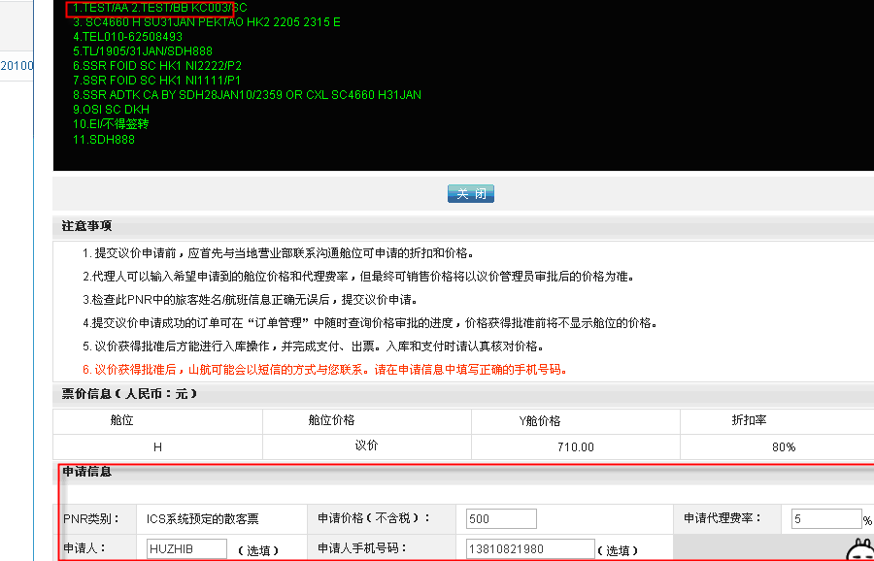
- 在入库页面中确认票价信息后点击入库按钮：
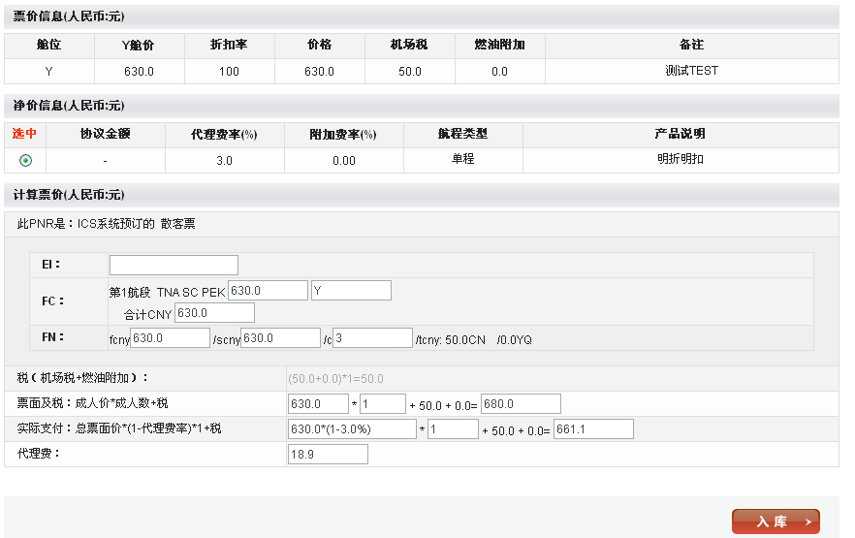
- 选择支付方式进行支付出票：
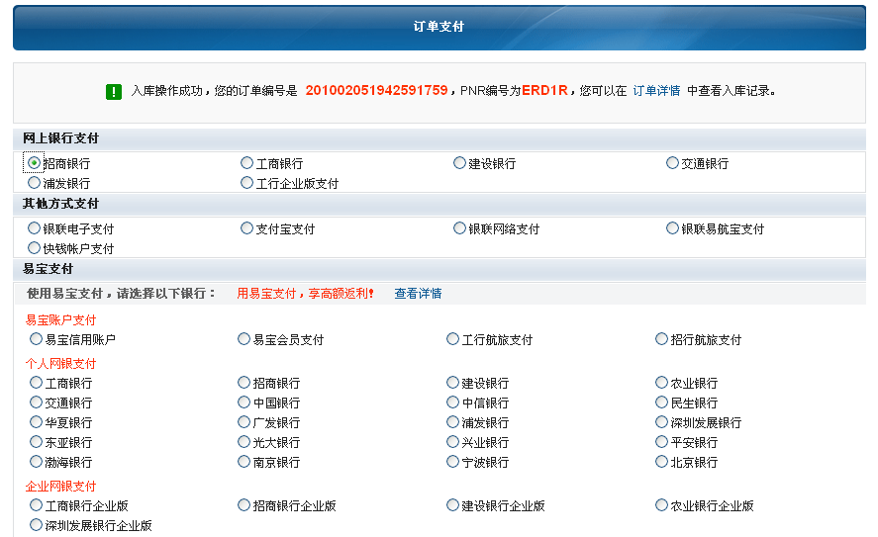
- 出票成功：
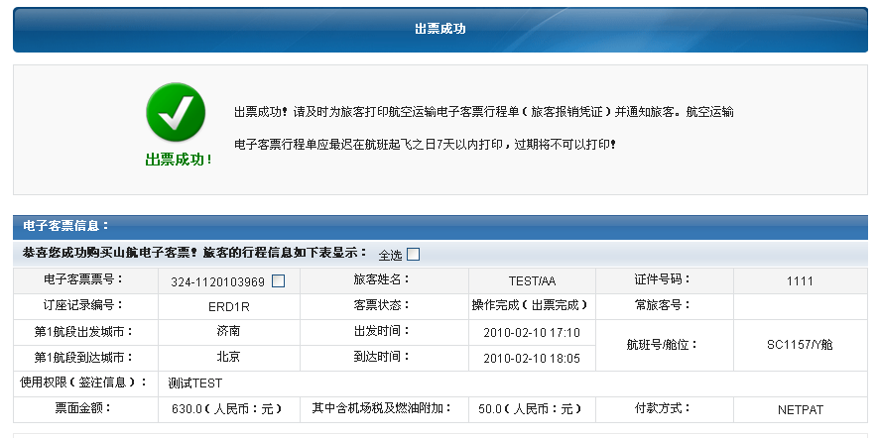

订单查询

订单查询
- 用户登录后，在“订单查询统计”页面，输入查询条件，点击“查询”按钮，系统查询出符合查询条件的查询结果，点击“订单号”链接，可以查看订单详细信息：
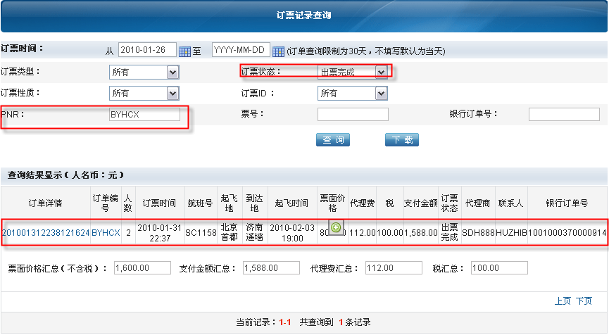

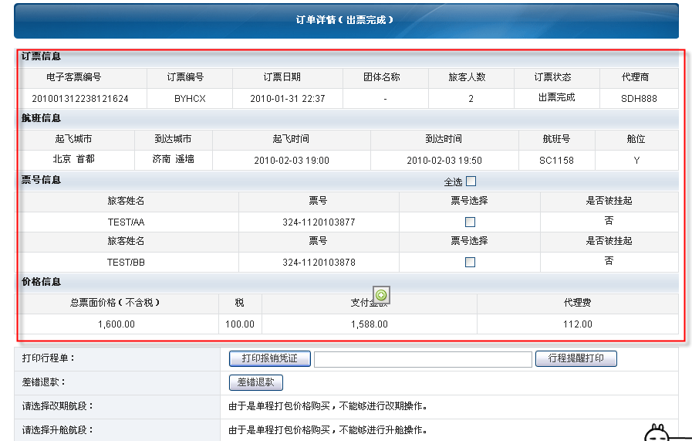
- 用户登录后，在“订单查询统计”页面，输入查询条件，点击“下载”按钮，可以正确下载符合条件的查询结果：
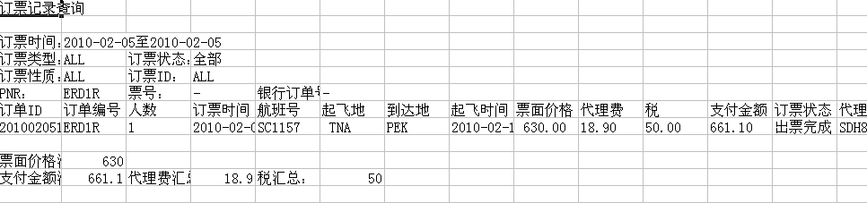

差错退款记录查询
- 用户登录后，在“差错退款查询统计”页面，输入查询条件，点击“查询”按钮，系统查询出符合查询条件的查询结果，点击差错退款详情链接，可以查看订单差错退款详情：
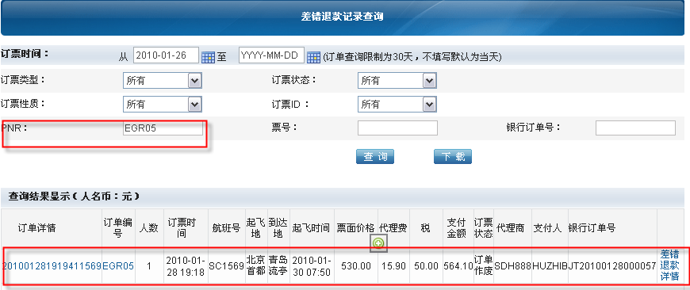

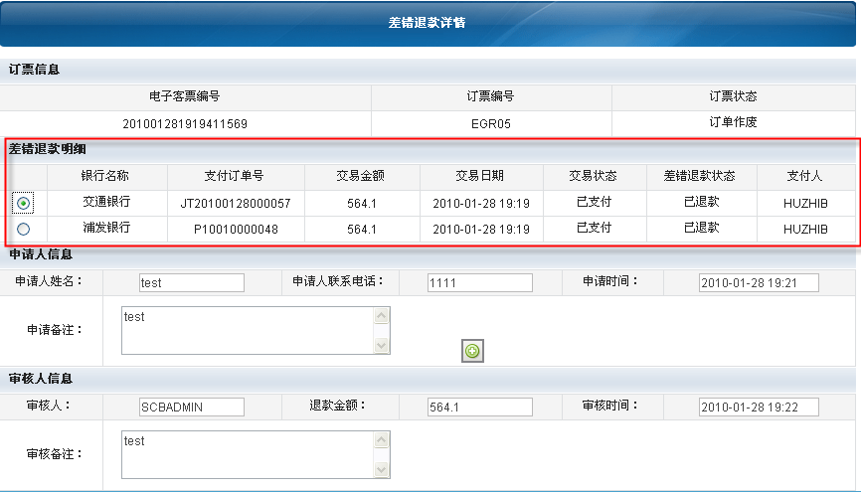
- 用户登录后，在“差错退款查询统计”页面，输入查询条件，点击“下载”按钮，可以正确下载符合条件的查询结果：
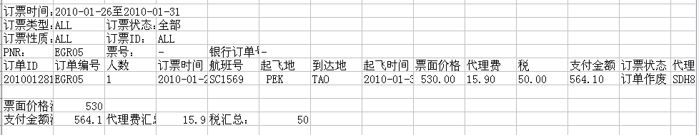

退票记录查询
- 用户登录后，在“退票查询统计”页面，输入查询条件，点击“查询”按钮，系统查询出符合查询条件的查询结果，点击退票详情链接，可以查看订单退票详细信息：
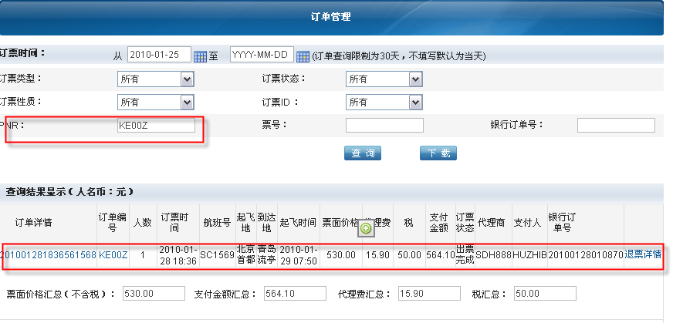

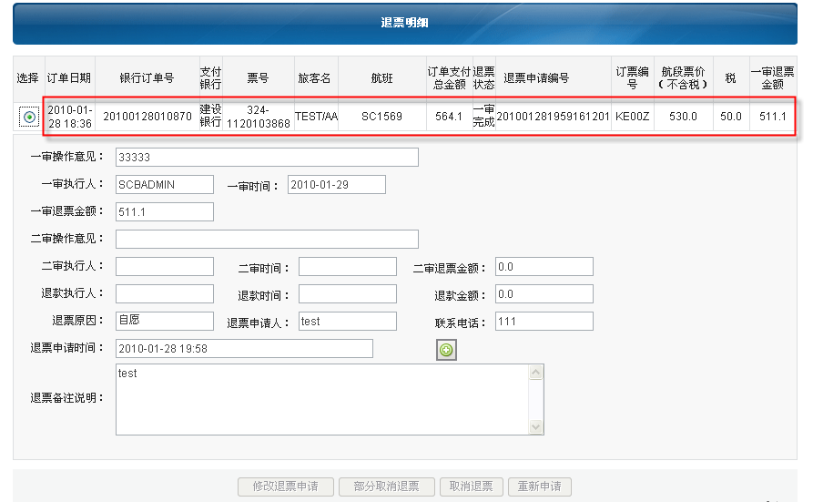
- 用户登录后，在“退票查询统计”页面，输入查询条件，点击“下载”按钮，可以正确下载符合条件的查询结果：
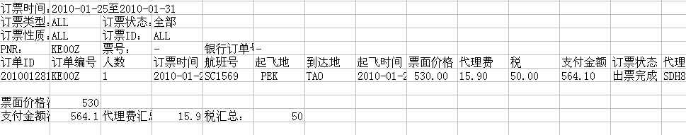

订单处理

+短信/Email通知
- 查询出“出票完成”的订单，在订单详细信息页面中输入手机号码点击“发送”按钮，可以成功发送行程信息到指定的手机号码中：
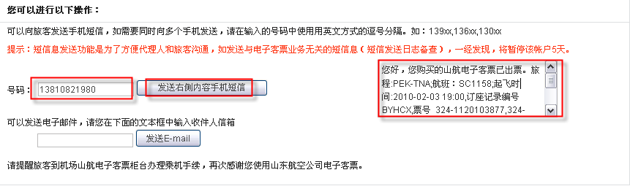
- 查询出“出票完成”的订单，在订单详细信息页面中输入Email地址点击“发送”按钮，可以成功发送行程信息到指定的邮箱中：
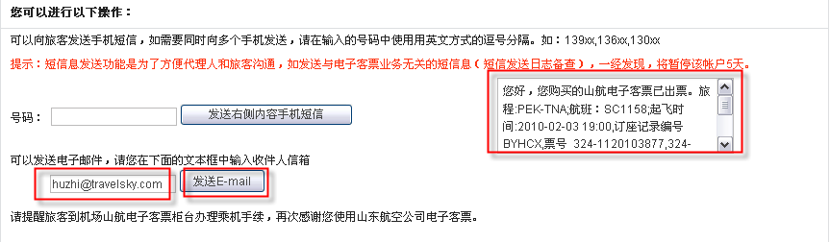

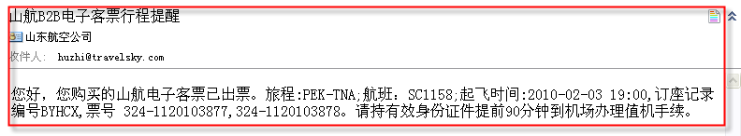

差错退款
- 在订单详细信息页面中点击“差错退款”按钮进入差错退款申请页面，用户填写差错退款申请信息提交差错退款申请，可以成功申请差错退款，系统将差错退款状态变为“申请中”：
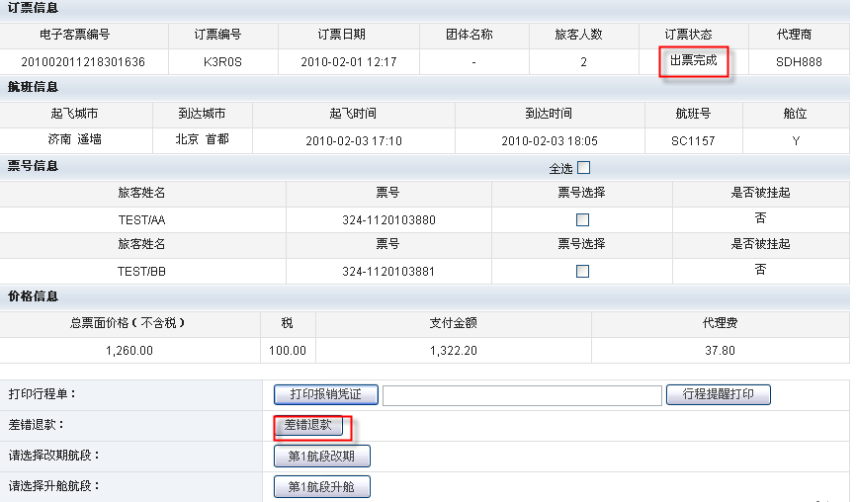

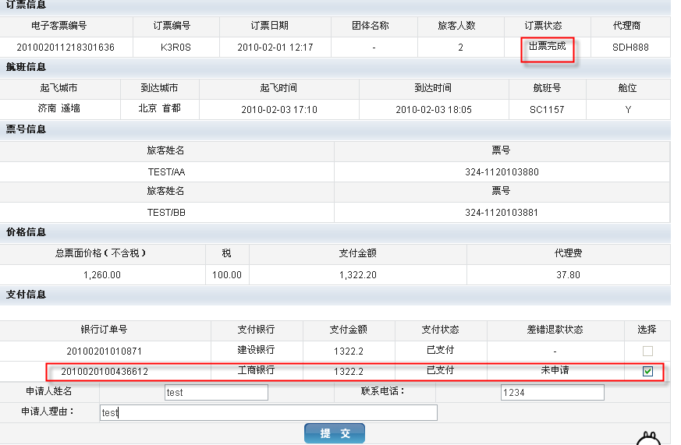

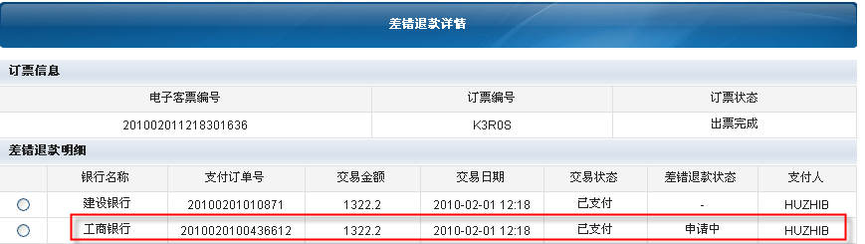

改期升舱
- 查询出“出票完成”的订单，在订单详细信息页面中点击“改期”或“升舱”按钮进入改期升舱页面，用户选择新日期查询后在查询结果中选择改期或升舱：
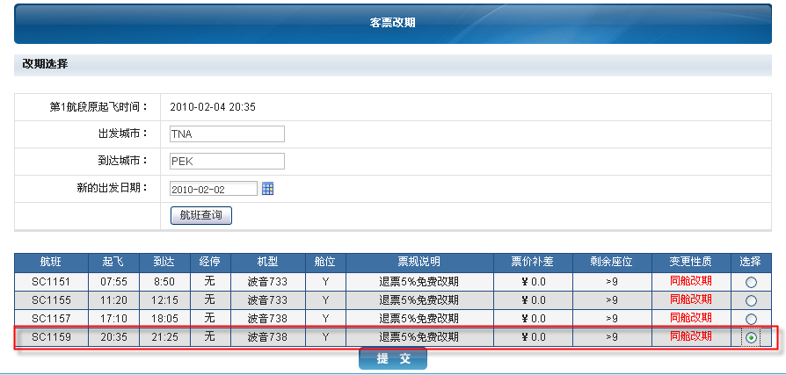
- 若是免费改期，系统直接进行改期，可以成功同舱改期：
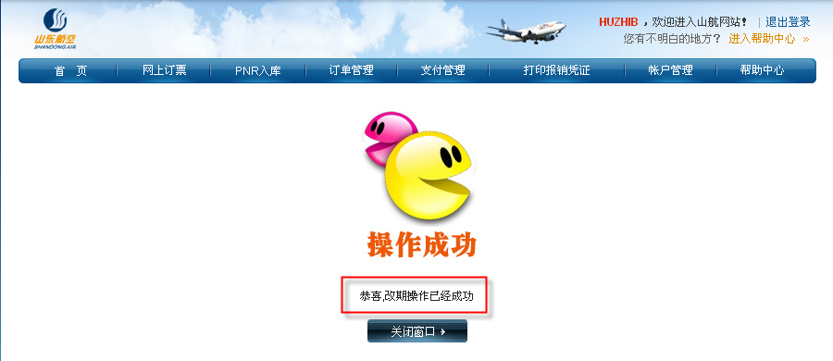
- 若是收费改期，进入改期收费支付页面进行支付成功后改期，可以成功同舱改期：
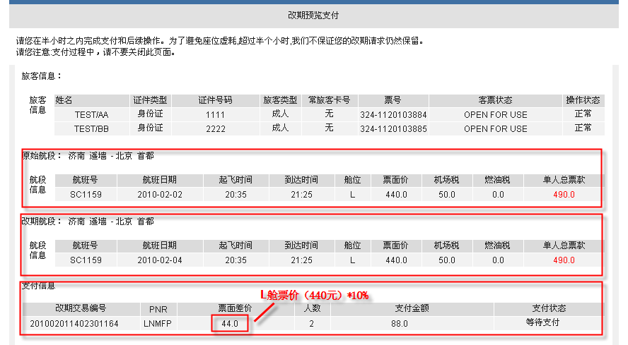
- 若是升舱，进入升舱收费支付页面进行支付成功后升舱，可以成功升舱改期：
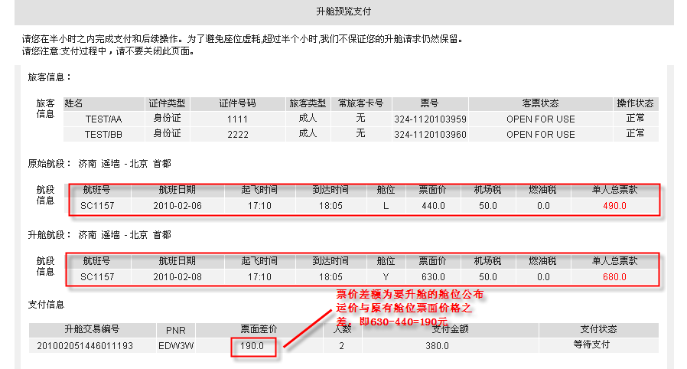
- 点击改升编号，可以查看改升详细信息：
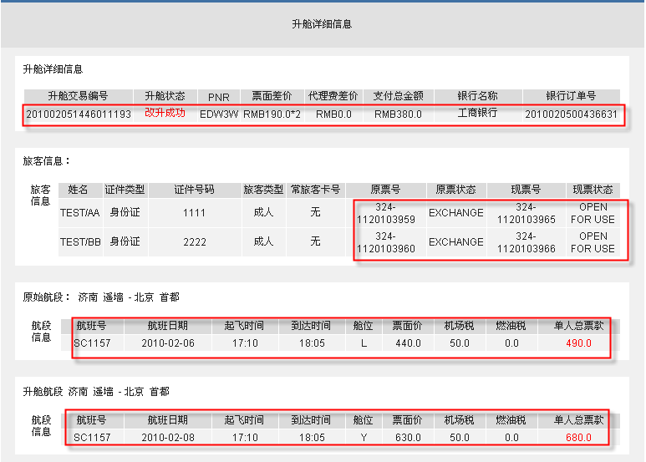

退票
- 查询出“出票完成”的订单，在订单详细信息页面中点击“退票”按钮进入退票申请页面，用户填写退票相关信息提交退票申请，可以成功提交退票申请，航段票面状态变为“REFUNDED”，订单退票状态变为“退票申请中”：
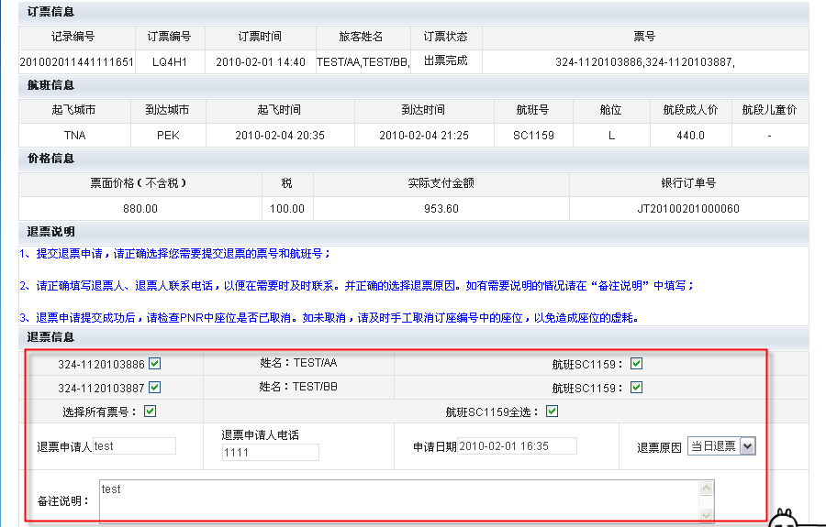
- 若订单有涉及退票操作，在订单详细信息页面上点击“退票明细”按钮，进入“退票明细”页面，可以查看详细的退票明细信息：
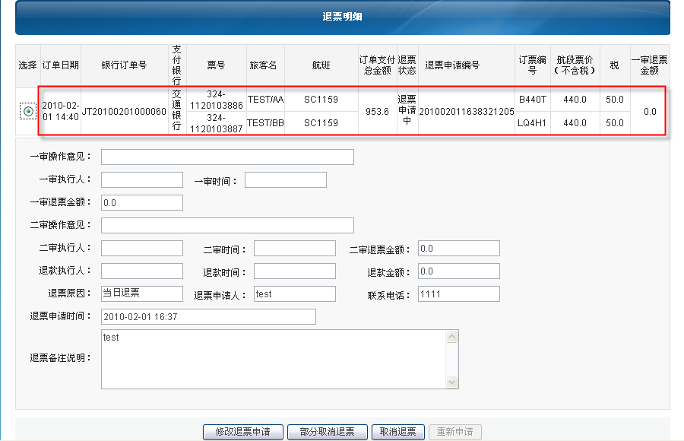
- 查询出“出票完成”的订单，在订单详细信息页面中点击“退票明细”按钮进入退票明细页面，选择某条“退票申请中”的记录，点击“修改退票申请”按钮，返回到退票申请页面，对提交的退票申请内容进行修改，包括退票原因、退票人、联系电话、退票备注说明等，修改后点击“提交”按钮，可以成功提交退票申请，航段票面状态变为“REFUNDED”，订单退票状态变为“退票申请中”：
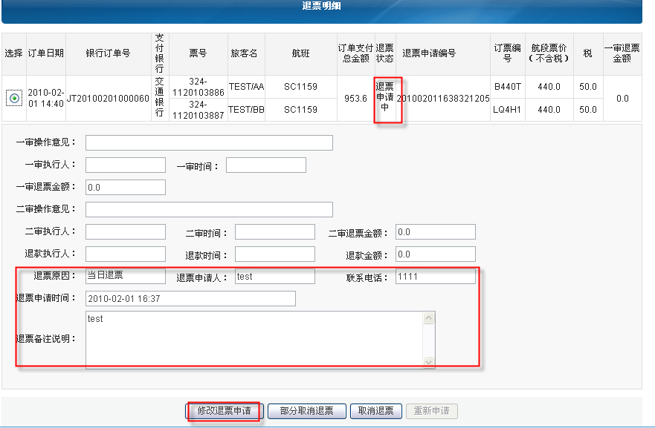

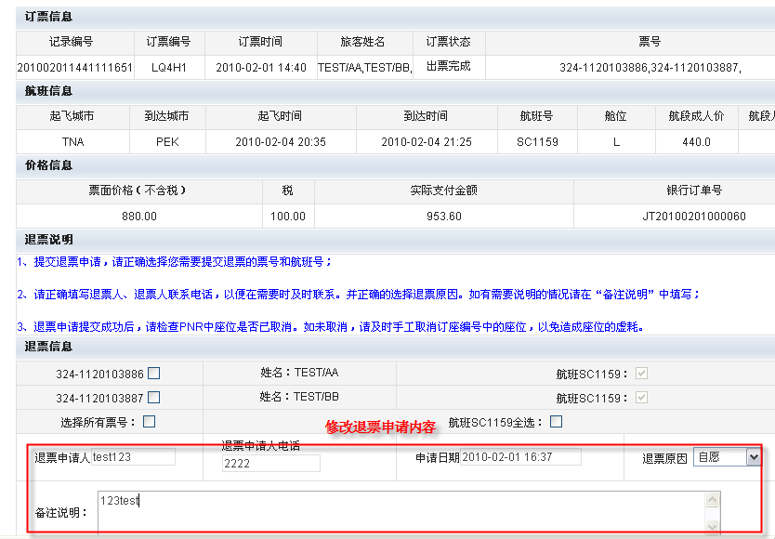

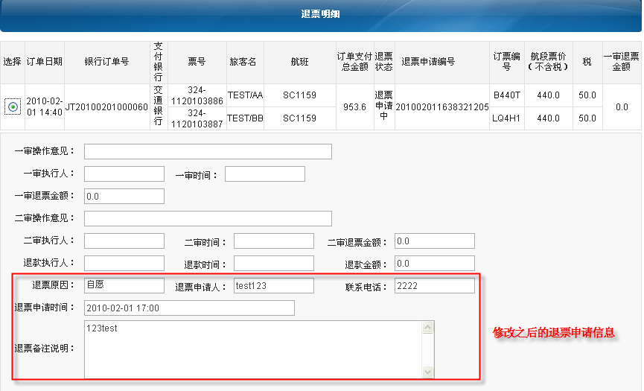
- 查询出“出票完成”的订单，在订单详细信息页面中点击“退票明细”按钮进入退票明细页面，选择某条“退票申请中”的记录，点击“取消退票”按钮，可以成功取消退票申请，“退票申请中”状态变为“退票已取消”状态
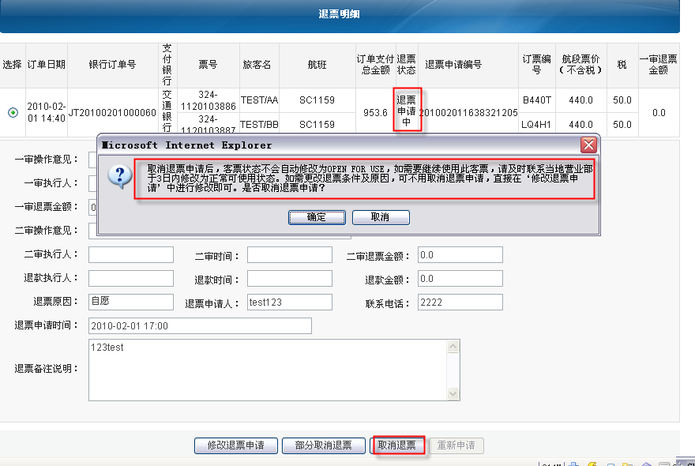

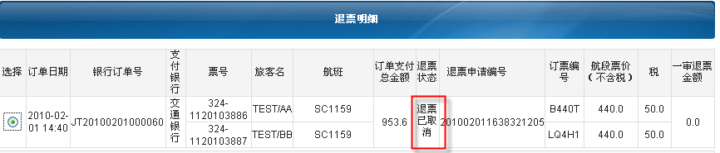
- 查询出“出票完成”的订单，在订单详细信息页面中点击“退票明细”按钮进入退票明细页面，选择某条“退票申请中”的记录，点击“部分取消退票”按钮，返回到退票申请页面，取消部分退票的申请然后提交，系统实现自动分离退票数据，将代理人选择取消退票申请的订单分离出来，分离出“退票申请中”和“退票已取消”两条退票数据
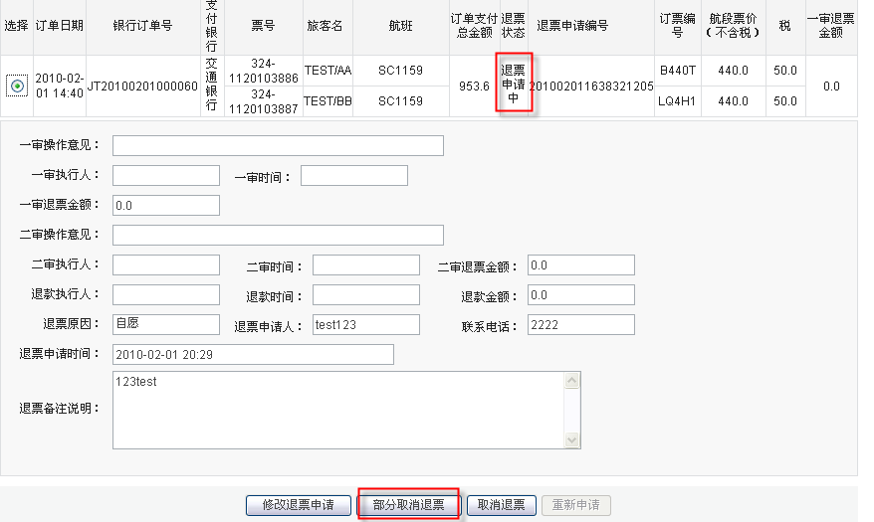

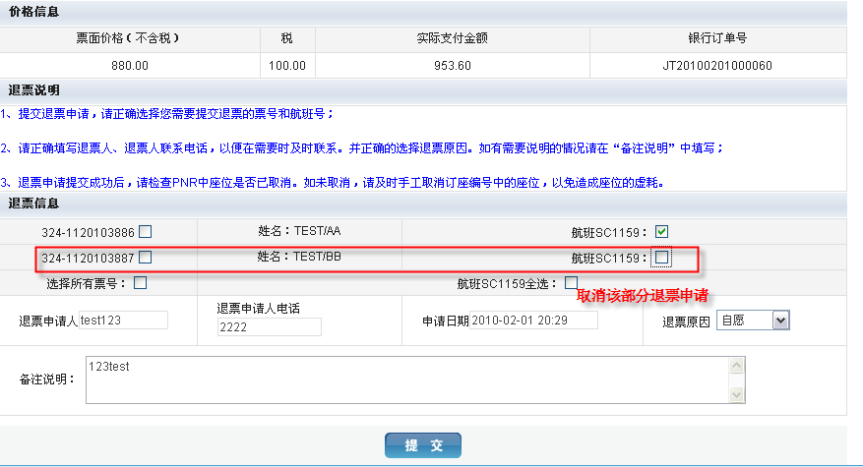

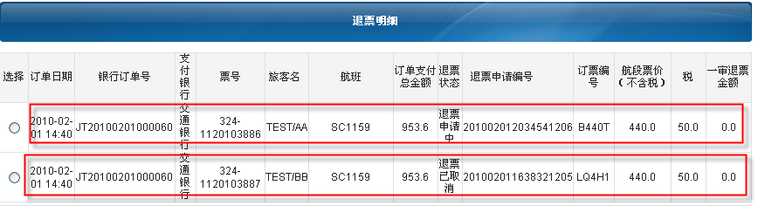
- 在订单详细信息页面中点击“退票明细”按钮进入退票明细页面，选择某条“退票已取消”的记录，点击“重新申请”按钮，返回到退票申请页面，填写申请信息后提交退票申请，新的退票申请信息将覆盖原有退票记录数据，并把退票状态改为“退票申请中”
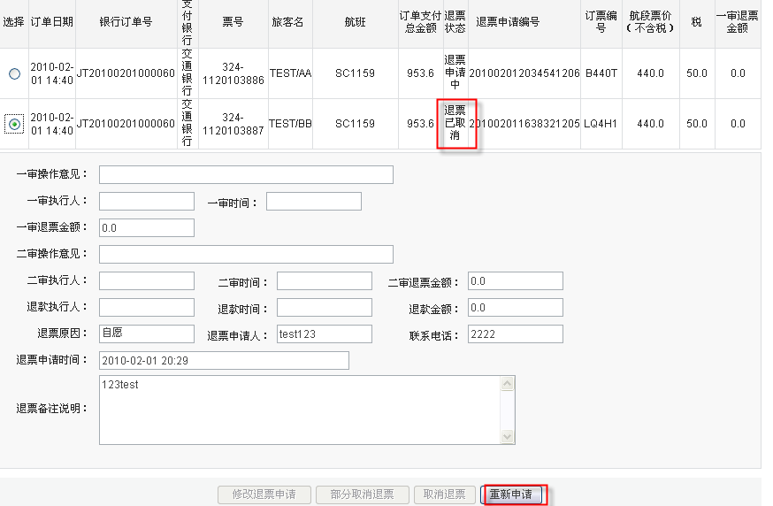

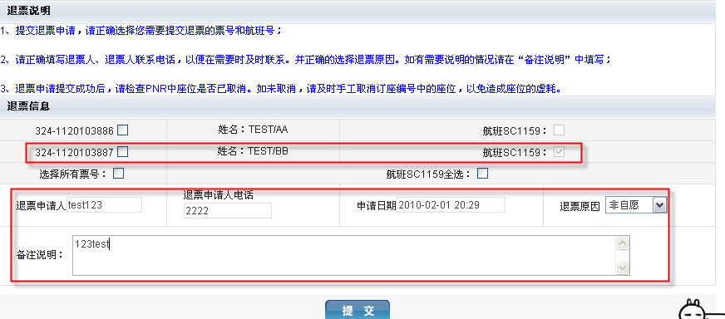

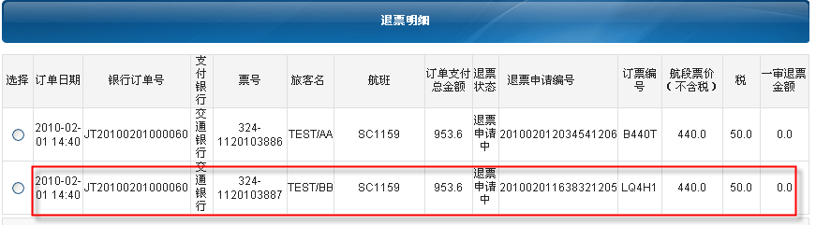

挂起/解挂
- 若订票状态为“出票完成”，则可以针对PNR中的某一张票或多张票进行“挂起”操作，将相应的客票状态改为“SUSPENDED”
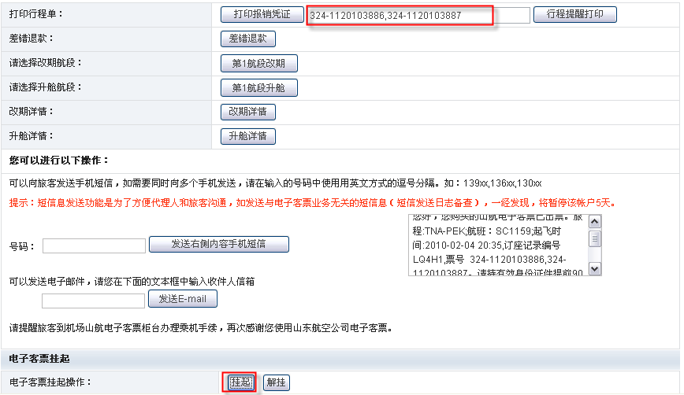

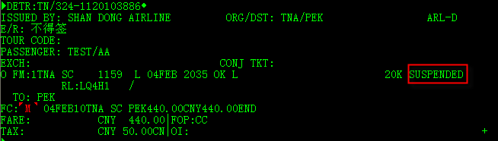

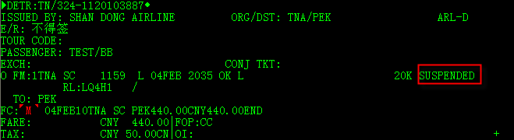
- 若有客票被挂起，则可以进行 “解挂”操作，将相应的客票状态改为“OPEN FOR USE”
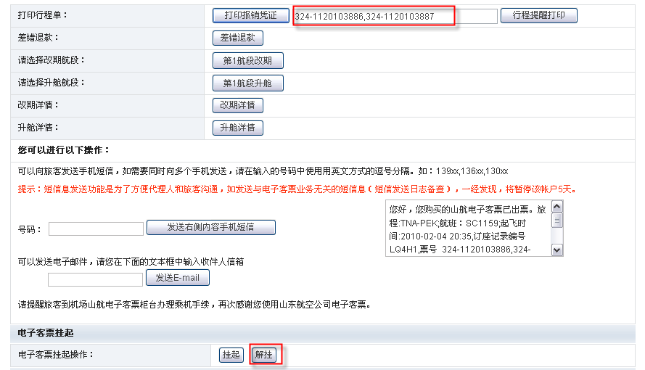

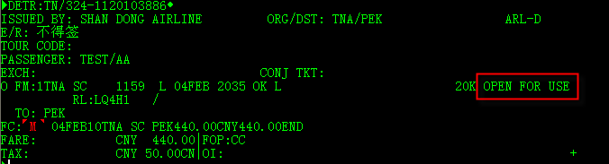

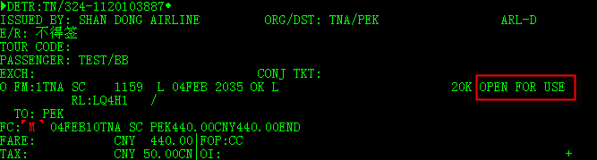

取消运价申请
- 对于“等待运价审批”或“运价已审批”的订单，用户可以点击“取消运价申请”按钮，系统将该订单的订票状态更新为“等待入库”
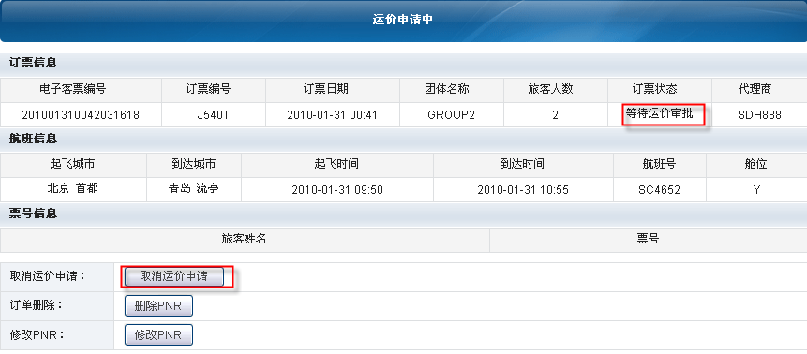

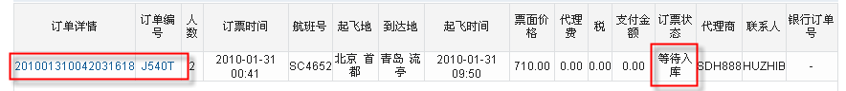

取消入库
- 对于“等待支付”的订单，用户可以点击“取消入库”按钮，系统将该订单的状态更新为“等待入库”，同时将PNR中的FN、FC等项的价格信息删除
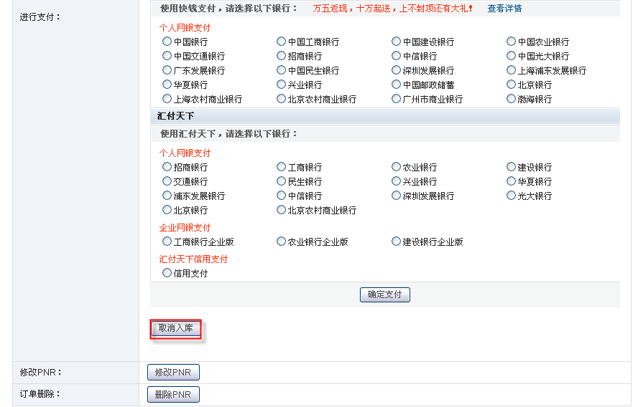

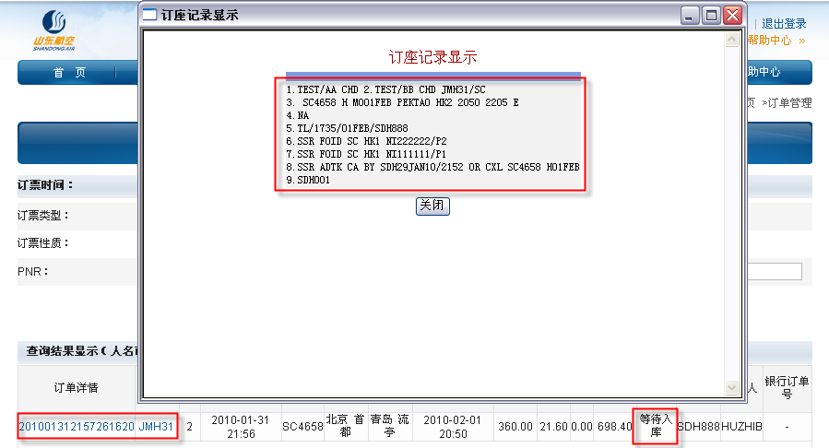

修改PNR
- 在订单详细信息页面中点击“修改PNR”按钮，进入修改PNR页面，修改CT项、SSR FOID项、SSR FQTV项中的某一项内容或几项内容，可以成功修改PNR中对应项信息：
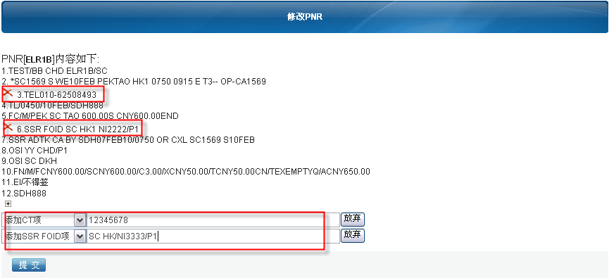

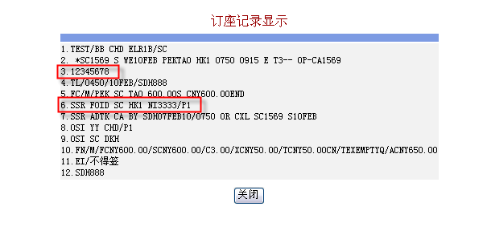

删除PNR
- 在订单详细信息页面中点击“删除PNR”按钮，系统将订单的订票状态更新为“订单作废”，同时删除PNR：
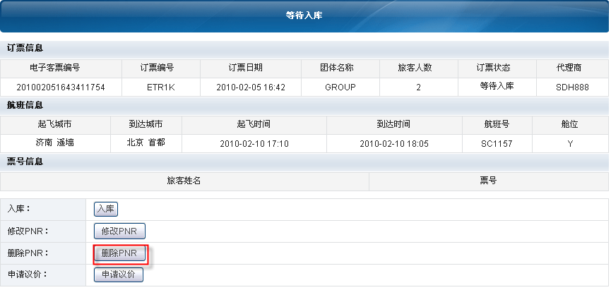

行程提醒打印
- 查询出“出票完成”的订单，在订单详细信息页面中点击“行程提醒打印”按钮，可以正确显示网页格式的行程提示单：
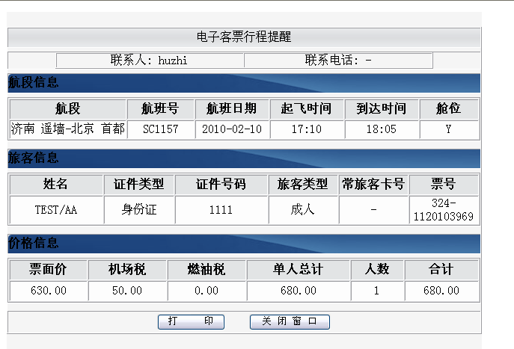

支付管理

支付记录查询及下载
- 点击支付记录查询菜单，输入查询条件后点击“查询”按钮，可以正确查询符合条件的支付记录
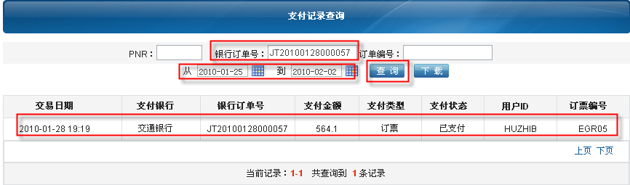
- 点击支付记录查询菜单，输入查询条件后点击“下载”按钮，可以正确下载符合条件的支付记录
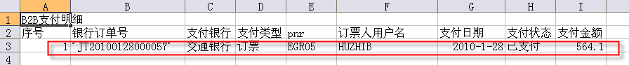

信用帐户管理
- 点击信用帐户管理菜单，可以正确链接到汇付天下信用帐户管理平台
（图略）

行程单打印

行程单打印设置
- 输入行程单的打印号段、行程单当前票据号后点击“保存”按钮，可以正确设置行程单的打印号段、行程单当前票据号。
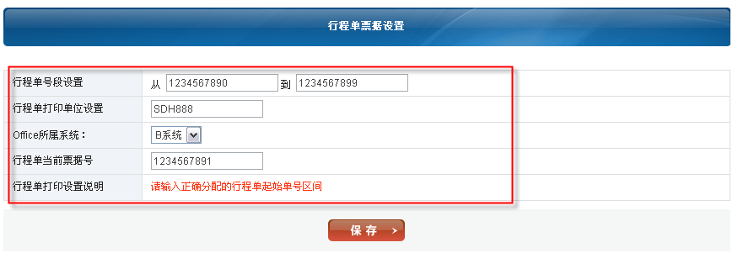

打印行程单
- 选择需要进行打印的票号进行电子客票行程单的打印操作，可以正确打印行程单
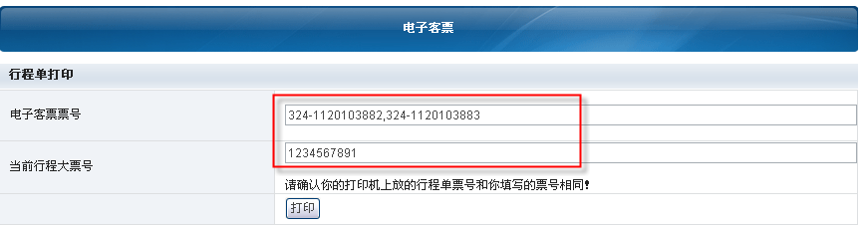

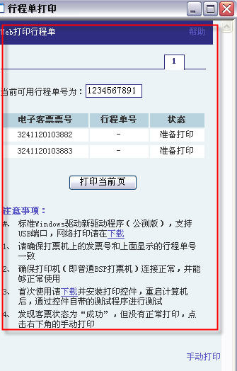

作废行程单
- 选择要作废的电子客票票号，并输入需要作废的行程单号，点击“作废”进行行程单的作废操作，可以成功作废已打印的行程单
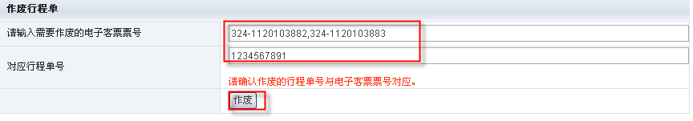

帐户管理

帐户信息修改
- 帐户信息维护：修改各项注册信息，直接更改后点击“保存”按钮，可以成功修改账户信息
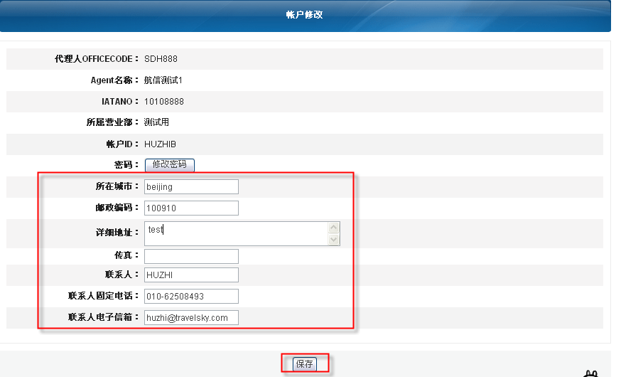
- 修改密码：需要输入原密码，并2次输入新密码，可以成功修改密码
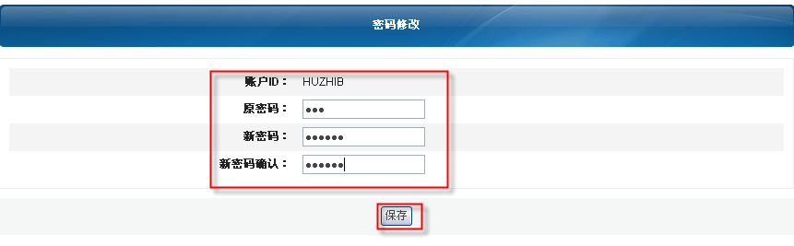

子帐户管理
- 新增子帐户：点击子帐户管理菜单后，点击新增子帐户，进行子帐户注册页面，输入新增的子帐户信息，并根据实际需要选择性地为子帐户开放相应的操作权限，输入完毕后点击“保存”按钮, 可以成功新增子帐户
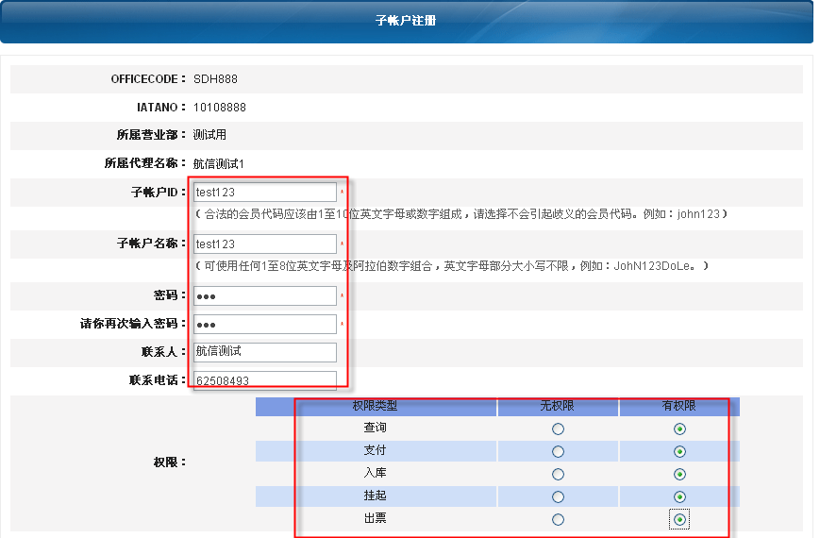
- 修改子帐户：点击子帐户管理菜单后，选择某个子帐户，点击修改子帐户，进行子帐户修改页面，修改子帐户信息，并根据实际需要选择性地为子帐户开放相应的操作权限，修改完毕后点击“保存”按钮, 可以成功修改子帐户信息
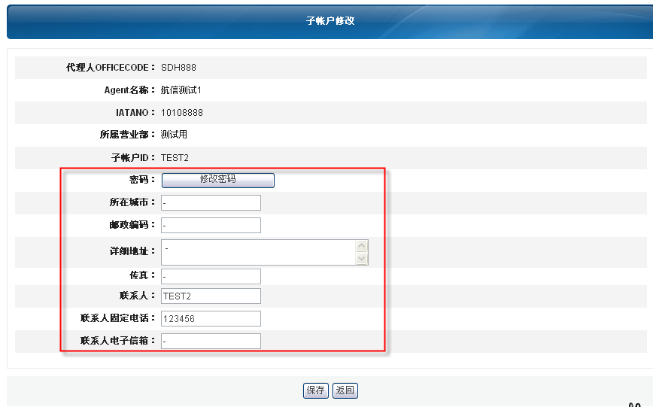
- 锁定子帐户：点击子帐户管理菜单后，选择某个子帐户，点击锁定子帐户，进行子帐户锁定，可以成功锁定子帐户
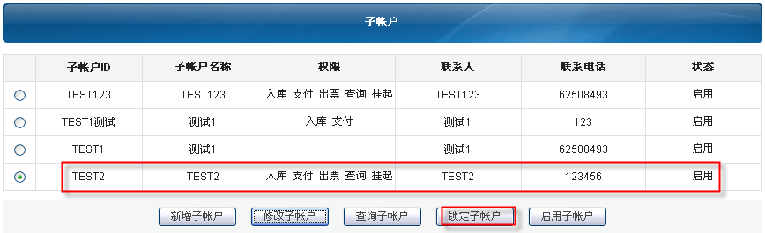
- 启用子帐户：点击子帐户管理菜单后，选择某个子帐户，点击启用子帐户，进行子帐户启用，可以成功启用子帐户
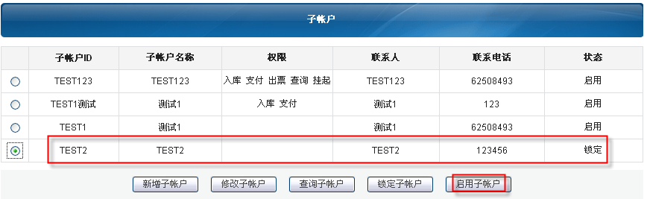

旅客信息管理
- 新增旅客信息：点击旅客信息管理菜单后，点击新增旅客信息，进入旅客信息输入页面，输入姓名、性别、联系电话、证件类型、证件号码、是否常客、常旅客号、电子邮箱、备注信息，输入完毕后点击“保存”按钮，可以成功新增旅客信息
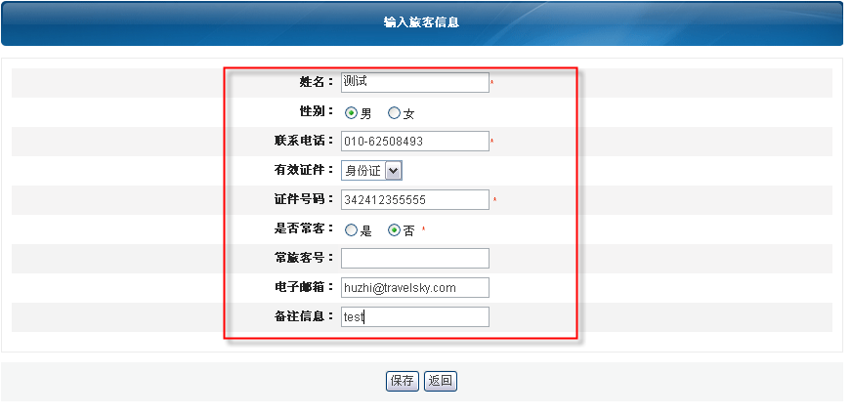
- 查询旅客信息：点击旅客信息管理菜单后，进行旅客信息查询页面，输入查询条件，输入完毕后点击“查询”按钮，可以成功查询出符合条件的旅客信息
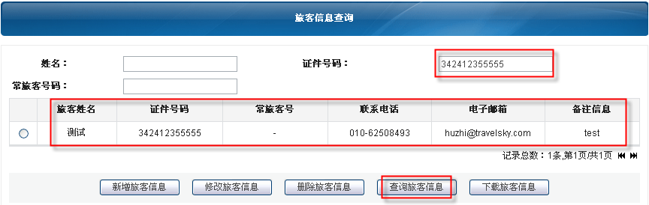
- 下载旅客信息：点击旅客信息管理菜单后，进行旅客信息查询页面，输入查询条件，输入完毕后点击“下载”按钮，可以成功下载到符合条件的旅客信息
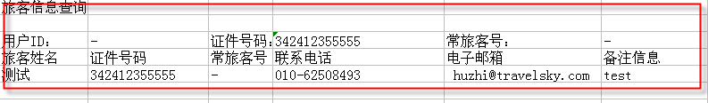
- 修改旅客信息：点击旅客信息管理菜单后，查询后选择某一条具体记录，点击修改按钮，进入旅客信息修改页面，修改完毕后点击“保存”按钮，可以成功修改旅客信息
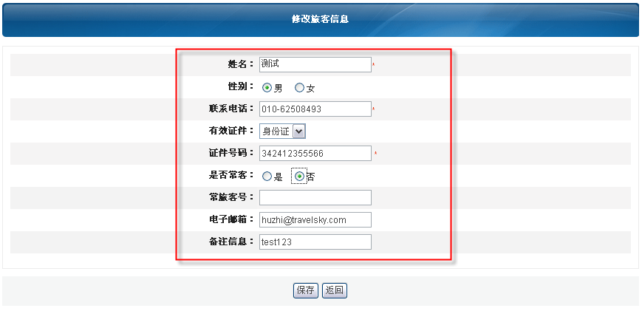
- 删除旅客信息：点击旅客信息管理菜单后，查询后选择某一条具体记录，点击删除按钮，可以成功删除旅客信息
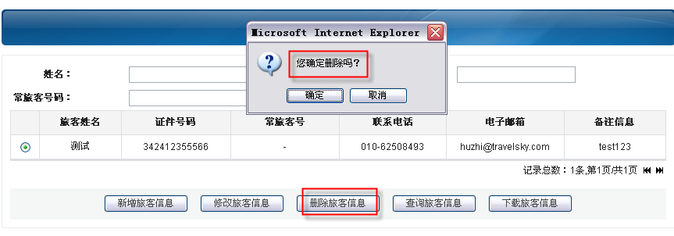

政策通知显示
- 点击标题链接，可以正确显示内容：
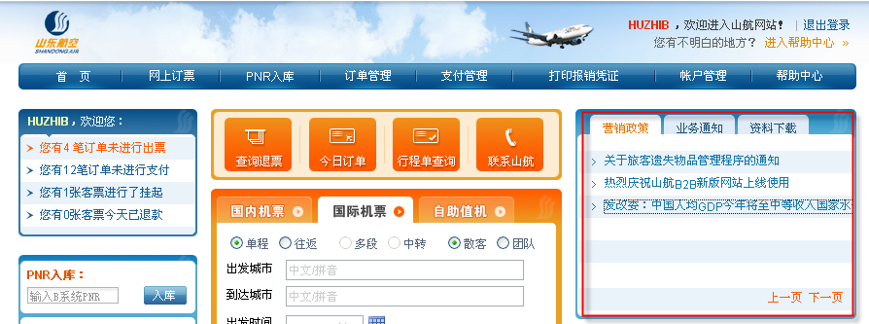

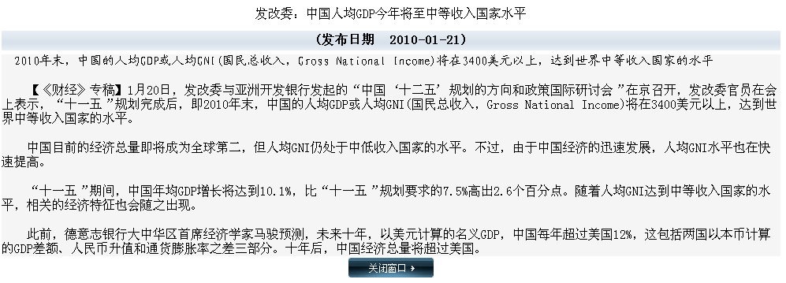

帮助中心
（略）

